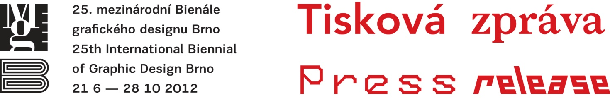

PRÁCE Z KALIFORNIE
Doprovodná výstava 25. mezinárodního bienále grafického designu Brno 2012

21/6–28/10/2012
Moravská galerie v Brně / Pražákův palác (Atrium), Husova 18
http://www.bienalebrno.org/
Výstava Práce z Kalifornie má jasný cíl: představuje tvorbu výjimečných grafických designérů, kteří nejenže žijí a pracují v Kalifornii, ale současně přímo interpretují téma Kalifornie a vyjadřují se k němu. Zkoumají, jakým způsobem Kalifornie okouzluje jednotlivé tvůrce, a odhalují mnohé jednak o nich samých, a stejně tak o mytologii, kontextech, postojích a historii místa, kde žijí a pracují.
Práce z Kalifornie nahlížejí na Kalifornii jako na téma — objekt zájmu — z perspektivy grafického designu. Odrážejí reflexe na mnohovrstevnatost a složitost 31. amerického státu, a stejně tak na zakořeněnou otevřenost k novým či odlišným myšlenkám, přístupům, kulturám, vizuálním jazykům a formám.
Regionální výstavy se na Bienále Brno tradičně snaží představit významné práce z dané oblasti a případně podnítit diskuzi o různých individuálních přístupech. Tento model, běžně používaný při regionálně zaměřených bienálových výstavách, zcela přirozeně odhaluje stopy kontextuálních podmínek daného místa, tedy pokud existují. Ovšem v profesi grafického designu, kde tvorba z velké části závisí na klientově vůli, a není tudíž nikdy zcela nezávislá, a je často výrazem designérovy osobnosti, může být regionální charakter rozmazán, zastřen či redukován na čistý styl.
Jednotlivé práce v Atriu Pražákova paláce (různé publikace, plakáty, fotografie, tisky a instalace) se zabývají pestrou paletou témat, jako jsou migrace, život v pohraničí, americký Západ, celebrity, spiritualita, místní specifika, krajina, technologie, kultura, architektura, film a různé projevy kalifornské subkultury, jako surfing, skateboarding či bodybuilding.
Vystavující designéři
Bob Aufuldish, Dexter Sinister, James Edmondson, Émigre, Ed Fella, General Working Group, Holly Gressley, Hand Held Heart, Simon Johnston, Mr. Keedy, Willem Henri Lucas, MacFadden & Thorpe, Geoff McFetridge, McSweeney’s, Emily McVarish, Jeremy Mende, Mike Mills, MINE, Harsh Patel, Everett Pelayo, Casey Reas, Stephen Serrato, Stuart Smith, Gail Swanlund, Martin Venezky, Volume Inc., Lorraine Wild, Women a Michael Worthington

Autor projetku Jon Sueda
Původem z Havaje. S grafickým designem se prosazuje po celém světě — od Honolulu přes Nizozemí po San Francisco. Po absolutoriu na kalifornském institutu umění CalArts v roce 2002 vyučoval grafický design na North Carolina State University a následně získal rezidenční stáž v nizozemském ateliéru Studio Dumbar. V roce 2004 byl spoluzakladatelem designerského studia Stripe, které se zaměřuje na grafický visual uměleckých a kulturních institucí. Jon Sueda je také koeditorem časopisu Task Newsletter a jedním z organizátorů projektů AtRandom. Jon Sueda přednáší, vede workshopy, působí jako hostující pedagog, teoretik a kritik na North Carolina State University v Raleigh, stejně tak i na University of Hawaii; École des Beaux-Arts de Rennes, France; Rutgers University; University of Missouri, Saint Louis; Otis College of Art and Design; Art Center College of Design; Southern California Institute of Architecture (SCI ARC) nebo v California Institute of the Arts (CalArts). V roce 2007 se Jon Sueda přestěhoval do San Franciska, kde pracuje jako odborný asistent v rámci programu grafického designu na California College of the Arts (CCA) a jako vedoucí oddělení designu na CCA Wattis Institute for Contemporary Arts. V nedávné době kurátorsky připravil výstavu The Way Beyond Art: Wide White Space pro CCA Wattis Institute for Contemporary Arts.

Autor koncepce, grafického a architektonického řešení
Jon Sueda

Kurátorka za MG
Pavlína Vogelová

www.moravska-galerie.cz
www.bienalebrno.org

Partneři Bienále Brno 2012

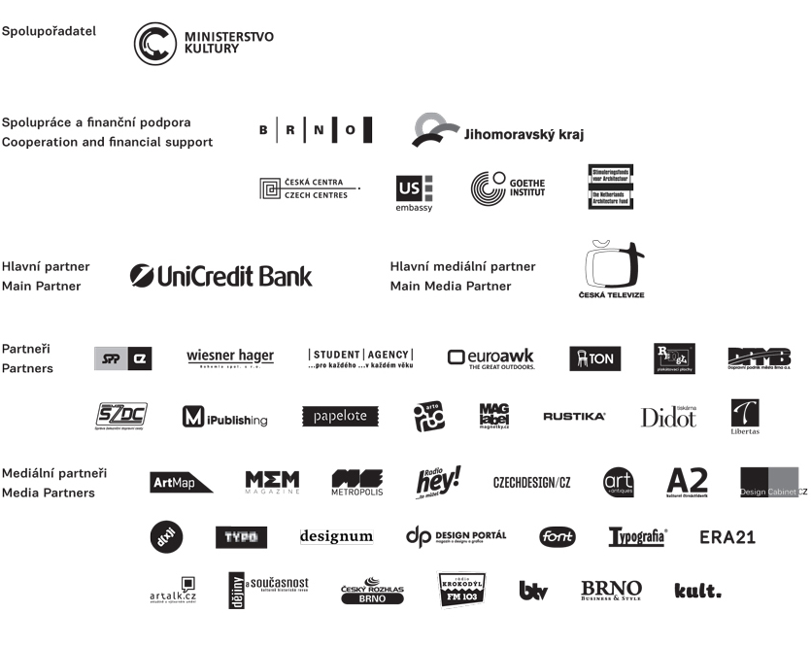

Kontakt pro média
Martina Vašková,
oddělení marketingu a komunikace,
(+420) 724 516672, (+420) 532 169174
tisk@moravska-galerie.cz

